附件3

高校党内统计系统升级和操作指引

一、下载补丁并升级
1.备份数据。打开高校党内统计系统，执行“系统”——“数据备份”功能，把现有的数据备份一份。
2.下载补丁并升级。在南粤党旗红QQ群文件中下载最新的补丁“高校党内统计系统补丁20170413”，关闭统计系统，关闭电脑的防火墙和杀毒软件，运行最新的补丁。
- 数据填报
1.填报新的报表之前，执行“报表管理”—“统计报表填报”—“填报”—“数据转存”，录入历史报表名称，把上次填报的数据转存到历史统计报表模块去。如下图所示：
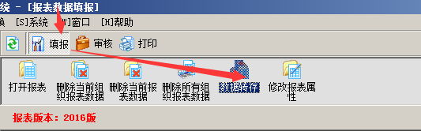

2.执行“统计报表填报”—“填报”—“删除所有组织报表数据”，清空2016年版本报表，可以看到2017年版本最新报表。
3.双击打开每张报表，单击“修改”按钮，进行数据填报，填报完毕后，单击“保存”→“审核”，审核通过了，才完成一张表格的填报。
4.所有表格填写完毕之后，执行“统计报表填报”—“审核”—“审核所有报表”，要求所有审核关系必须通过。如下图所示：
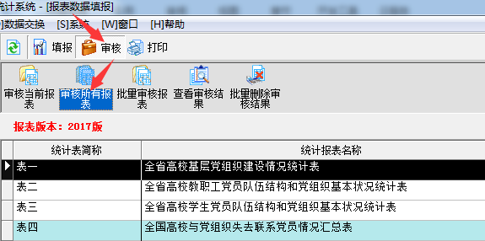

- 数据上报
1.所有报表数据关系审核通过了之后，进行数据上报。执行“数据交换”—“数据上报”功能，在弹出的窗口中，选择保存上报文件的路径，单击“开始”按钮，即可生成上报文件。
2.备份数据。执行“系统”——“数据备份”功能，把现有的数据备份一份。也可以把填报的报表导出到EXCEL去，执行“统计报表填报”—“打印”—“选择导出EXCEL文件”，把报表导出成EXCEL文件，如下图所示：
